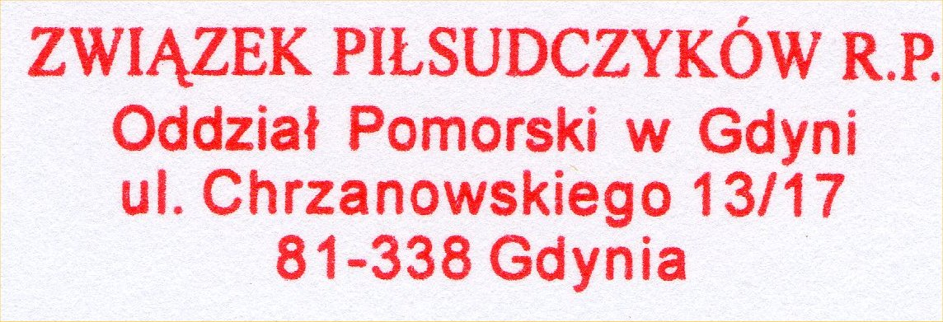

Gdynia dn. 06.11. 2009r

Uchwała nr 03 z dn. 06.11.2009r..

W dniu 06 listopada 2009 roku została podjęta uchwała przez aklamację o budowie pomnika Marszałka Józefa Piłsudskiego w Gdyni.
Ustalono termin na 08-01-2010 roku spotkanie Związku Piłsudczyków oraz zaproszonych gości w celu wyboru Komitetu Honorowego Budowy Pomnika Marszałka J. Piłsudskiego w Gdyni.

Prezes
